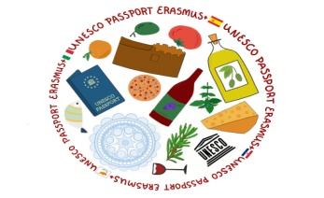 

|  |  |
| --- | --- |
| NAZIV AKTIVNOSTI | Izrada prezentacija u Prezi-ju |
| DATUM REALIZACIJE | 25. 11. 2018. |
| MJESTO REALIZACIJE | Informatička učionica OŠ Hvar |
| BROJ SUDIONIKA | 19 |
| POPIS SUDIONIKA | Helga Buratovič, Nada Jeličić  Učenici: Antun Visković, Laura Buzolić, Nura Bićanić, Ivan Radojković, Jere Tudor, Borna Tudor, Dino Maričić, Roko Hraste, Luka Čikeš, Tonči Šćepanović, Tali Škare, Una Vekić, Toma Prošper Novak, Mirjam Barišić, Nadin M., Ena, Antea |
| KRATKI OPIS | Učenici naše škole koji sudjeluju u Erasmus + projektu Unesco Passport, sa svojim učiteljem iz Informatike naučili su izrađivati prezentacije u Preziju.  Nakon što su obavili istraživački rad po određenim temama, svoje prikupljene materijale okušali su se oblikovati u Prezi prezentacijama.  Obzirom da je ovo tek početak i prvo samostalno iskustvo rada u Prezi-ju, čestitamo našim učenicima! |